第一部分 2025年成人高校招生规定（摘要）
一、报名
（一）符合下列条件的中国公民可以报名：
1.遵守中华人民共和国宪法和法律。
2.国家承认学历的各类高、中等学校在校生以外的从业人员和社会其他人员。
3.身体健康，生活能自理，不影响所报专业学习。
4.报考高起本或高起专的考生应高级中等教育学校毕业或者具有同等学力（初中毕业满三年或年满18周岁）。报考专升本的考生必须是已取得经教育部审定核准的国民教育系列高等学校、高等教育自学考试机构颁发的专科毕业证书、本科结业证书或以上证书的人员。
5.报考成人高校医学门类专业的考生应具备以下条件：
（1）报考临床医学、口腔医学、预防医学、中医学等临床类专业的人员，应当取得省级卫生健康行政部门颁发的相应类别的执业助理医师及以上资格证书或取得国家认可的普通中专及以上相应专业学历；或者县级及以上卫生健康行政部门颁发的乡村医生执业证书并具有中专学历或中专水平证书。
（2）报考护理学专业的人员应当取得卫生健康行政部门颁发的护士执业证书。
（3）报考医学门类其他专业的人员应当是从事卫生、医药行业工作的在职专业技术人员。
（4）考生报考的专业原则上应与所从事的专业对口。
（二）在中国定居并符合上述报名条件的港澳居民持《港澳居民来往内地通行证》或《港澳居民居住证》、台湾居民持《台湾居民来往大陆通行证》或《台湾居民居住证》、外国侨民持《外国人永久居留身份证》，可在居住地所属地市报名参加考试。
（三）考生一般应在户口所在地报名并参加考试。确需在非户口所在地报考的，原则上应在工作或居住所在地报考，报考时须提供居住证或近三个月的社保缴纳证明。所有参加全国统考和免试入学的考生均需办理报名手续。
考生不得在多地重复报考。经教育部汇总校验为多地重复报考的考生，取消考试和录取资格，报名费用不予退还。
（四）报名时间及流程
考生报名及志愿填报分五个阶段进行：
1.网上报名（9月4日至9日）
考生登录贵州省招生考试院网站（http://zsksy.guizhou.gov.cn./）考试报名入口，进入成人高考平台，填报个人基本信息及上传报考相关层次、科类或照顾条件所需毕业证书、资格证书和“意向志愿”。
特别提醒：中国消防救援学院只招收经总队级单位批准报考的在职消防救援人员，西南交通大学仅招收铁路局在职职工，不在院校规定范围内的考生不得填报。
2.报名资格审核（9月5日至11日）
各报名点对考生提交的报名信息进行网上审核，考生可登录网站查询审核结果，按审核结果提示进行资料修改、线下审核或进行缴费。
（1）资料修改：考生根据审核结果提示修改错误信息，重新提交报名信息等待再次网上审核。
（2）线下审核：线上审核未通过，须线下提供补充材料的考生持本人身份证、各类学历以及享受加分照顾或免试的证明材料（原件及复印件）及补充材料在规定时间内到网上报名时选择的报名点进行线下审核（时间为9:00至17:00），审核结果由各报名点确认。
已在网上报名，但未通过审核且未在规定时间内完成线下审核或修改信息重新提交报名信息的考生，视为放弃报名。
3.网上缴纳报名费（截至9月12日22:00）
审核通过的考生须在规定期限内登录贵州省成人高考网报系统进行网上缴费。缴费成功后考生报名成功。审核通过但逾期未缴费的考生视为报名无效。
4.网上打印准考证（10月14日至19日）
报名成功的考生在规定时间内登录贵州省成人高考网报系统，进入打印准考证栏目，在线打印准考证。考生凭准考证和身份证参加考试。
5.填报正式志愿（12月1日至5日22:00）
考试结束，公布考试成绩后，考生须再次登录贵州成人高考网报系统，填报正式志愿；填报正式志愿时间为12月1日至5日22:00。考生务必于规定时间内登录报名系统进行正式志愿填报，未登录系统填报正式志愿的考生，系统将默认其“意向志愿”为正式志愿。
教育部将按照意向志愿填报情况下达第二阶段各院校各专业招生计划。意向志愿中填报人数达不到办学要求的部分院校和专业，其招生计划将被调整或取消。省招生考试院将在填报正式志愿前通过官方网站公布被调整或取消招生院校及专业。未按规定填报正式志愿的考生，如因此导致无法正常投档和录取的，后果由考生自己承担。
意向志愿未填报医学门类专业的，填报正式志愿时不得填报医学门类专业，否则视为无效志愿，系统将默认其“意向志愿”为正式志愿；意向志愿填报医学门类专业的，填报正式志愿时若继续填报医学门类专业，院校可以重新选择，专业只能和意向志愿保持一致，否则视为无效志愿，系统将默认其“意向志愿”为正式志愿。
（五）报名信息的采集及要求
报名信息采集工作按照教育部的有关规定以及《各类成人高等学校招生工作管理信息标准》执行。
（六）各报名确认点须对考生报考资格进行严格审核，报考专科起点升本科的考生，须交验经教育部审定核准的国民教育系列高等学校或高等教育自学考试机构颁发的专科及以上毕业证书和由学信网提供的《教育部学历证书电子注册备案表》；对2001年以前毕业在教育部学信网上查询不到相关信息的，可上传毕业证扫描件进行审核；符合免试和享受提档照顾政策的考生需上传相关证明材料扫描件进行审核。要加强对非我省户籍报名人员的审核，认真甄别来源地比较集中的报名人员，重点检查非我省户籍人员报名集中的高校，防范大规模异地报考、录取行为。
（七）各级招生考试机构、报名点要严格遵守管理员、审核员相关职责，严格管理相关账号，严禁泄漏考生相关信息。
二、考试
（一）考试科目
1.高起本、高起专考试按文科、理科分别设置统考科目。公共课统考科目均为语文、数学、英语三门，其中数学分文科类、理科类两种，由考生根据报考学校招生专业要求选择一种。报考高起本的考生，除参加三门统考公共课的考试外，还需参加专业基础课的考试，理科类专业基础课为“物理、化学”（简称理化），文科类专业基础课为“历史、地理”（简称史地）。以上试题均由教育部统一命制。
2.专升本考试统考科目为政治、英语和一门专业基础课。试题由教育部统一命制。
3.成人高校艺术和体育类专业招生必须对考生进行专业加试，其他专业是否加试由各成人高校自行确定。成人高校进行专业加试须在招生简章中明确有关考试时间、考试办法等，并提前向社会公布。相关成人高校招生简章、考生的专业加试成绩及成人高校确定的加试合格考生名单必须于成人高考前报送省招生考试院备案。
4.考试依据《全国各类成人高等学校招生考试大纲(2024年版)》命题。所有统考科目每科试题满分均为150分；高起本、高起专的统考科目每门考试时间为120分钟，专升本每门考试时间为150分钟。
（二）考试组织
1.考试日期为2025年10月18日、19日。
2.阅卷工作由省教育高质量发展委员会组织有关高校统一进行。考生成绩通知本人，不公布。不对考生查卷。
3.成人高校招生统一考试应当按照相关考务规则实施并一律使用国家教育考试标准化考点。
4.成人高考考试的组织实行属地化管理原则，由各市（州）、招生委员会（含承担相应职责的机构）、教育行政部门统一负责组织管理。成人高考考点应设在市（州）级人民政府所在地，若因特殊需要在县级人民政府所在地增设考点，须报经省教育高质量发展委员会批准。具体考试考点安排由各市（州）招生考试机构确定后报省招生考试院，省招生考试院根据各市（州）考点情况对考生随机编排考点、考场和座位。
三、录取
（一）2025年成人高校招生工作全部实行计算机网上录取。录取工作于12月中旬开始，12月底前结束。
（二）各成人高校和省招生考试院按照“学校负责、招办监督”的要求实施录取工作。即：在符合成人高校招生报名条件、考试成绩达到投档分数线的考生中，由招生学校根据“从高分到低分择优录取”的原则，决定考生录取与否和录取的专业，同时负责对遗留问题的处理。省招生考试院在录取时根据国家招生政策对招生学校录取名单进行审核，对其录取工作予以监督，对不符合招生政策规定的行为予以纠正。
（三）录取的最低控制分数线由省教育高质量发展委员会根据成人高等教育对新生的最基本要求，参照考生统考科目成绩和各成人高校在我省的招生规模划定。其中，高起本、高起专的艺术类专业（除史论、编导类专业外）和体育类专业的最低控制分数线不得低于相应招生类型和考试科类最低控制分数线的70％，艺术类高起本、高起专考生数学成绩不计入总分，由招生学校录取时作为参考。专升本和高起本的录取的最低控制分数线需报教育部备案。
（四）投档及录取规则
1.省招生考试院按考生统考科目总成绩向招生学校顺序投档，对于有专业课加试的学校，根据加试合格考生名单向招生学校顺序投档。招生学校根据考生参加统考的成绩，由高分到低分择优录取（艺术类和体育类专业在考生文化统考成绩达到最低录取控制分数线的基础上，原则上按招生学校的加试专业课成绩从高分到低分择优录取）。
2.对于投档分相同的考生，高起本、高起专依次比较语文、数学、英语单科成绩；专升本考生依次比较专业基础课、政治、英语单科成绩。
3.对于农林、水利、地质、矿业、测绘、远洋运输、社会福利类所有专业，以及专升本、高起本公安、监狱类专业，如上线生源不足可适当降分向招生学校投档，降分幅度最大不得超过20分。
未完成的招生计划，应统一公开征集志愿录取。
（五）录取及投档照顾政策
1.获得“全国劳动模范”“全国先进工作者”称号，“全国‘五一’劳动奖章”获得者，经本人申请并出具相关证书或证明，省招生考试院审核，招生学校同意，可免试入学。
2.奥运会、世界杯赛和世界锦标赛的奥运会项目前八名获得者、非奥运会项目前六名获得者；亚运会、亚洲杯赛和亚洲锦标赛的奥运会项目前六名获得者、非奥运会项目前三名获得者；全运会、全国锦标赛和全国冠军赛的奥运会项目前三名获得者、非奥运会项目冠军获得者。上述运动员经本人申请并出具省级体育行政部门审核的《优秀运动员申请免试进入成人高等学校学习推荐表》（国家体育总局监制），省招生考试院审核，招生学校同意，可免试入学。
3.参加“选聘高校毕业生到村任职”“三支一扶”“大学生志愿服务西部计划”“农村义务教育阶段学校教师特设岗位计划”等项目服务期满并考核合格的普通高职（专科）毕业生，凭身份证、普通高职（专科）毕业证、相关项目考核合格证，可申请免试就读所在省（区、市）的成人高校专升本。
符合专升本报考条件的退役军人（自主就业退役士兵、自主择业军转干部、复员干部），凭身份证、退役证（义务兵/士官退出现役证、军官转业证书、军官复员证书）及相应的学历证书，可申请免试就读所在省（区、市）的成人高校专升本。
4.运动健将和武术项目武英级运动员称号获得者（须经省级体育行政部门审核并出具运动成绩证明），省招生考试院可以在考生考试成绩基础上增加50分投档（一级运动员称号获得者为30分），是否录取由招生学校确定。
5.符合下列条件之一的考生，省招生考试院可以在考生考试成绩基础上增加20分投档，是否录取由招生学校确定。
（1）地级以上（含）人民政府，国务院各部委及各省（区、市）厅、局系统，国家特大型企业授予的劳动模范、先进生产（工作）者及科技进步（成果）奖获得者。
（2）省级工、青、妇等组织授予“五一劳动奖章”“新长征突击手”“三八红旗手”称号者。
（3）解放军、武警部队、公安干警荣立个人三等功以上者。
（4）归侨、归侨子女、华侨子女、台湾省籍考生。
（5）烈士子女、烈士配偶。
（6）边疆、山区、牧区和少数民族聚居地区的少数民族考生、国防科技工业三线企业单位（位于地级以上人民政府所在地的除外）获得企业表彰的先进生产（工作）者。
（7）年满25周岁以上人员。
6.自主就业的退役士兵，省招生考试院可以在考生考试成绩基础上增加10分投档，是否录取由招生学校确定。
符合上述照顾政策的考生必须于报名时交验相应的原始证件（自主就业的城镇退役士兵凭省级民政部门颁发的《自谋职业证》）。符合两项以上照顾政策的考生，其照顾分数不得累计。
（六）录取阶段，所有成人高校在网上系统进行分省（区、市）计划的调整，省招生考试院要积极配合成人高校做好生源和计划的调整工作。
（七）录取新生名单由招生学校提出，省招生考试院审核。招生学校按审核后的录取名单发放录取通知书。
（八）录取工作结束后，省招生考试院向教育部报送录取新生的数据库，并向招生学校提供本年录取新生名单。
四、信息公开公示
（一）建立分级负责、规范有效的省、市、高校等多级成人高校招生信息公开制度。高校招生信息公开工作要做到信息采集准确、公开程序规范、内容发布及时。
（二）各级教育行政部门、招生考试机构、有关高校应按照有关要求，分别公开招生政策、高校招生资格、高校招生章程、高校招生计划、考生资格、录取程序、录取结果、咨询及申诉渠道、重大违规事件及处理结果、录取新生复查结果等相关信息。
各级教育行政部门、招生考试机构、有关高校应按照职责分工，对享受政策加分照顾、免试入学的考生相关信息于录取前在各自门户网站进行信息公示，并保持公示半年。
（三）各级教育行政部门、招生考试机构、有关高校要在公示有关信息的同时，提供举报电子信箱、电话号码、受理举报的单位和通讯地址，并按照国家有关信访规定对举报事项及时调查处理。
五、新生复查
新生入学注册期间，招生学校要对已报到新生信息进行全面复查。对新生报到所需录取通知书、身份证、加分照顾和免试入学资格证明等材料与录取新生名册、电子档案逐一进行比对核查，并通过“人证识别”等技术严防冒名顶替。对其中不符合条件或弄虚作假、违纪舞弊者，一律按照相关规定取消其入学资格，记入《考生考试诚信档案》，并向省招生考试院反馈倒查追责；对不能通过学籍电子注册的专升本新生，必须对考生报名时的最后学历进行复核，不能提供经教育部审定核准的国民教育系列高等学校、高等教育自学考试机构颁发的专科毕业证书、本科结业证书或以上证书的人员，由招生学校取消其入学资格，并报省招生考试院备案。
六、违规违纪行为的处理
对违反考试招生有关规定的，依照《国家教育考试违规处理办法》（教育部令第33号）和《普通高等学校招生违规行为处理暂行办法》（教育部令第36号）严肃处理。涉嫌犯罪的，移送司法机关追究法律责任。
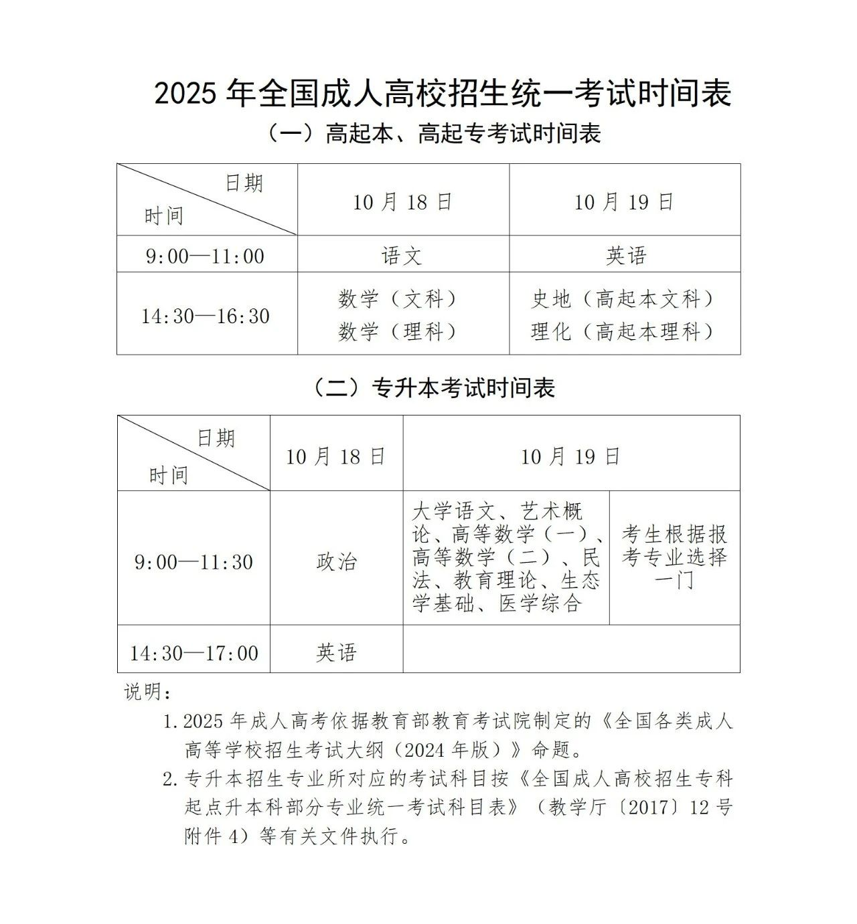
第二部分考生须知
考生报名前须认真阅读贵州省成人高校招生工作实施细则，知晓招考条件、招考流程、时间、录取政策等相关内容
一、考生守则
（考生在报名时应认真阅读并签字承诺《考生诚信承诺书》的有关内容。）
（一）考生必须自觉服从监考员等考试工作人员履行职责，不得扰乱考场及其他考试工作地点的秩序。
（二）凭《准考证》和省级考试机构规定的其他证件，按规定时间参加考试。
（三）考生使用统一文具参加考试，其他任何物品（考试科目有特殊规定的除外）不准带入考场。考场内不得自行传递文具、用品等。
严禁携带各种无线通讯工具（如寻呼机、移动电话）、电子存储记忆录放设备以及涂改液、修正带等物品进入考场。
（四）考生入场后，对号入座，将《准考证》等有效证件放在桌子上以便核验。考生领到答题卡和试卷后，应在指定位置和规定的时间内准确清楚地填涂姓名、准考证号、座位号等栏目。凡漏填、错填或字迹不清的答卷、答题卡无效。
（五）开考信号发出后才能开始答题。
（六）开考15分钟后迟到考生不准进入考点，考生交卷出场时间不得早于每科目考试结束前30分钟。交卷出场后不得再进场续考，也不准在考场附近逗留或交谈。
（七）在答题卡规定的地方答题。不准用规定以外的笔和纸答题，不准在答卷、答题卡上做任何标记。
（八）在考场内须保持安静，不准吸烟、不准喧哗，不准交头接耳、左顾右盼、打手势、做暗号，不准夹带、旁窥、抄袭或有意让他人抄袭，不准传抄答案或交换试卷、答题卡，不准将试卷、答题卡或草稿纸带出考场。
（九）遇试卷分发错误及试题字迹不清等问题，可举手询问；涉及试题内容的疑问，不得向监考人员询问。
（十）考试终了信号发出后，立即停笔，根据监考员指令依次退出考场，不准在考场逗留。
二、违规行为的认定与处理
（教育部33号令摘要）
第五条考生不遵守考场纪律，不服从考试工作人员的安排与要求，有下列行为之一的，应当认定为考试违纪：
（一）携带规定以外的物品进入考场或者未放在指定位置的；
（二）未在规定的座位参加考试的；
（三）考试开始信号发出前答题或者考试结束信号发出后继续答题的；
（四）在考试过程中旁窥、交头接耳、互打暗号或者手势的；
（五）在考场或者教育考试机构禁止的范围内，喧哗、吸烟或者实施其他影响考场秩序的行为的；
（六）未经考试工作人员同意在考试过程中擅自离开考场的；
（七）将试卷、答卷（含答题卡、答题纸等，下同）、草稿纸等考试用纸带出考场的；
（八）用规定以外的笔或者纸答题或者在试卷规定以外的地方书写姓名、考号或者以其他方式在答卷上标记信息的；
（九）其他违反考场规则但尚未构成作弊的行为。
第六条考生违背考试公平、公正原则，在考试过程中有下列行为之一的，应当认定为考试作弊：
（一）携带与考试内容相关的材料或者存储有与考试内容相关资料的电子设备参加考试的；
（二）抄袭或者协助他人抄袭试题答案或者与考试内容相关的资料的；
（三）胁迫他人为自己抄袭提供方便的；
（四）携带具有发送或者接收信息功能的设备的；
（五）由他人冒名代替参加考试的；
（六）故意销毁试卷、答卷或者考试材料的；
（七）在答卷上填写与本人身份不符的姓名、考号等信息的；
（八）传、接物品或者交换试卷、答卷、草稿纸的；
（九）其他以不正当手段获得或者试图获得试题答案、考试成绩的行为。
第七条教育考试机构、考试工作人员在考试过程中或者在考试结束后发现下列行为之一的，应当认定相关的考生实施了考试作弊行为：
（一）通过伪造证件、证明、档案及其他材料获得考试资格、加分资格和考试成绩的；
（二）评卷过程中被认定为答案雷同的；
（三）考场纪律混乱、考试秩序失控，出现大面积考试作弊现象的；
（四）考试工作人员协助实施作弊行为，事后查实的；
（五）其他应认定为作弊的行为。
第八条考生及其他人员应当自觉维护考试工作场所的秩序，服从考试工作人员的管理，不得有下列扰乱考场及考试工作场所秩序的行为：
（一）故意扰乱考点、考场、评卷场所等考试工作场所秩序；
（二）拒绝、妨碍考试工作人员履行管理职责；
（三）威胁、侮辱、诽谤、诬陷或者以其他方式侵害考试工作人员、其他考生合法权益的行为；
（四）故意损坏考场设施设备；
（五）其他扰乱考试管理秩序的行为。
第九条考生有第五条所列考试违纪行为之一的，取消该科目的考试成绩。
考生有第六条、第七条所列考试作弊行为之一的，其所报名参加考试的各科、各阶段成绩无效；参加高等教育自学考试的，当次考试成绩各科成绩无效。
有下列情形之一的，可以视情节轻重，同时给予暂停参加该项考试1至3年的处理；情节特别严重的，可以同时给予暂停参加各种国家教育考试1至3年的处理：
（一）组织团伙作弊的；
（二）向考场外发送、传递试题信息的；
（三）使用相关设备接收信息实施作弊的；
（四）伪造、变造身份证、准考证及其他证明材料，由他人代替或者代替考生参加考试的。参加高等教育自学考试的考生有前款严重作弊行为的，也可以给予延迟毕业时间1至3年的处理，延迟期间考试成绩无效。
第十条考生有第八条所列行为之一的，应当终止其继续参加本科目考试，其当次报名参加考试的各科成绩无效；考生及其他人员的行为违反《中华人民共和国治安管理处罚法》的，由公安机关进行处理；构成犯罪的，由司法机关依法处理追究刑事责任。
第十一条考生以作弊行为获得的考试成绩并由此取得相应的学位证书、学历证书及其他学业证书、资格资质证书或者入学资格的，由证书颁发机关宣布证书无效，责令收回证书或者予以没收；已经被录取或者入学的，由录取学校取消录取资格或者其学籍。
第十二条在校学生、在职教师有下列情形之一的，教育考试机构应当通报其所在学校，由学校根据有关规定严肃处理，直至开除学籍或者予以解聘：
（一）代替考生或者由他人代替参加考试的；
（二）组织团伙作弊的；
（三）为作弊组织者提供试题信息、答案及相应设备等参与团伙作弊行为的。
三、中华人民共和国刑法修正案（九）
二十五、在刑法第二百八十四条后增加一条，作为第二百八十四条之一：“在法律规定的国家考试中，组织作弊的，处三年以下有期徒刑或者拘役，并处或者单处罚金；情节严重的，处三年以上七年以下有期徒刑，并处罚金。“为他人实施前款犯罪提供作弊器材或者其他帮助的，依照前款的规定处罚。“为实施考试作弊行为，向他人非法出售或者提供第一款规定的考试的试题、答案的，依照第一款的规定处罚。“代替他人或者让他人代替自己参加第一款规定的考试的，处拘役或者管制，并处或者单处罚金。”

